Referat: Client-Server-Architektur
Fach: Informatik
Klasse: E1/GK Hr. Grützner, Anna-Schmidt-Schule
Referenten: Willi Galm, Konstantin Janz, Tim-Niklas Zimmer
Datum: ___.___.___

Begriffe
- Client-Server-Architektur
- wird auch Client-Server-Modell oder Client-Server-Konzept genannt
- Dienst
- eine Funktion, die der Server anbietet und der Client nutzen kann
- mit einem Protokoll kommunizieren Server und Client
- Server
- dt.: Dienstleister
- Programm, das mit dem Client-Programm kommunziert
- stellt anderem Programm somit Zugang zu einem Dienst bereit
- Client
- dt.: Dienstnutzer
- kann einen Dienst bei einem Server anfordern

Client-Server-Architektur
- wird benutzt, um Aufgaben innerhalb eines Netzwerkes zu verteilen
- die Server stellt die Aufgaben für unterschiedliche Computer bereit
- die Clients können eine Anfrage an einen Server senden, um diese
Aufgaben (z.B. Versand von E-Mails) auszuführen
- diese Aufgaben werden Dienste genannt
- Bsp.: E-Mail-Versand; Server dazu: E-Mail-Server
- der Server bietet also den Dienst an, der Client nutzt ihn
- der Dienst bestimmt, welche Daten ausgetauscht werden
- Server ist passiv (wartet auf Anforderung durch den Client);
Client ist aktiv (fordert Dienst vom Server an)
- Regeln dafür legt ein Protokoll fest
- Client und Server können auf einem oder auf verschiedenen Rechnern
laufen

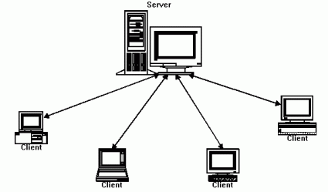

Peer-to-Peer-Modell
- bei diesem Modell kommunizieren die Computer untereinander
- das heißt, jeder Computer ist Server und Client gleichzeitig

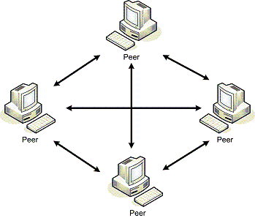

Unterschiede zum Peer-to-Peer-Modell
- beim Peer-to-Peer-Modell ist ein Programm gleichzeitig Server und Client
- bei der Client-Server-Architektur sind Client und Server auf unter-
schiedliche Programme verteilt

Vor- und Nachteile des Client-Server-Modells
Vorteile
- sicherer für den Serverbetreiber, da Daten nur auf dem Server
gespeichert sind
- Gruppen von Personen können an andere Personengruppen
(Clients) Aufgaben verteilen

Nachteile
- weniger ausfallsicher, da kein Ersatz zur Verfügung steht, falls der
Server ausfällt
- weniger sicher für Clients, da die Daten der Clients vom Server-
betreiber ausgelesen werden können

„Zusammengefasste“ Client-Server- und Peer-to-Peer-Netzwerke
- dabei sind mehrere Server zu einem Peer-to-Peer-Netzwerk
zusammengeschlossen
- die Clients greifen aber über das Client-Server-Modell auf die Server zu
- dieses System ist ausfallsicherer als ein einzelnes System

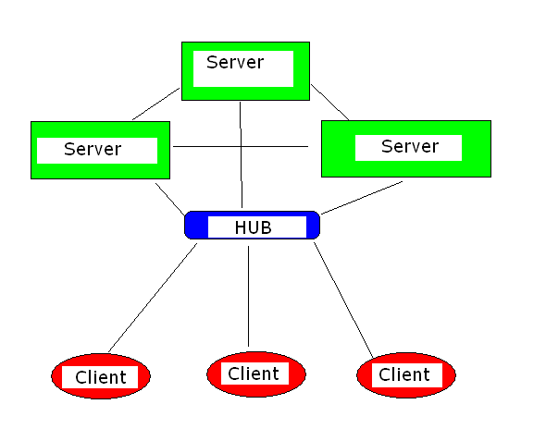

Quellen:
- http://de.encarta.msn.com/encyclopedia_761556371/Client_Server-Architektur.html
- http://de.wikipedia.org/wiki/Client-Server-Modell
- http://npftp.elektronik.htw-aalen.de/images/p2p_configuration.gif
- http://www.evodion.de/opencms/export/evodionIT/General/Glossar/c26.html
- http://www.itwissen.info/definition/lexikon/Client-Server-Architektur-C-S-client-server-architecture.html
- http://www.javaworld.com/javaworld/jw-10-2001/jw-1019-jxta.html

